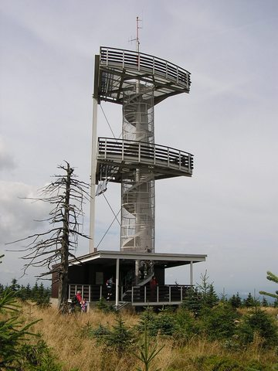
Výprava na Smrk

První výprava našeho oddílu směřuje každoročně na nejvyšší horu české části Jizerských hor a ani letos to nebude jinak. České části proto, že v polských Jizerkách je ještě jedna vyšší, jmenuje se Wysoka Kopa a měří 1126m. Český Smrk má o dva metry méně.

Jedná se o tradiční, celostřediskovou výpravu, jejíž trasa vede z Nového Města přes Smrk zpátky do Liberce. Je to výprava poměrně náročná, ale nezúčastnit se jí by bylo pod úroveň pořádnýho chlapa ;)

Každý rok taky probíhá na vrcholu Smrku soutěž o první Mustang roku. Letos bude soutěžním úkolem přinést co nejošklivější věc.

Sraz: v sobotu 8.9.2007 v 8:10 na nádraží ČD
Návrat: téhož dne do Lidových Sadů mezi 18:00 a 19:00, podle toho, jak budeme makat.

S sebou: 50 Kč, papír, tužku, pláštěnku, KPZ, šátek, uzlák, nůž, dobré boty a teplé oblečení (doporučujeme i čepici a rukavice), velkou svačinu a pití na celý den, co nejošklivější věc.


Oslava 100 let skautingu

Je tomu právě sto let, co v Anglii založil generál Baden-Powell první skautský oddíl. A tak je celý tento rok poznamenán oslavami po celém světě. V září budou slavit i liberečtí skauti. Akce se bude jmenovat Dva týdny skautingu a bude to čtrnáct dní naplněných oslavami, výstavami a jinými akcemi. Na některé z nich tu najdeš pozvánku.

Více se dozvíš na internetu na stránkách http://dvatydny.skautlib.cz.

Narozeninová párty 7.9.2007

Ještě tento pátek (7.9.) se koná v Lidových Sadech oslava pro všechny skauty. Sejdeme se v 15:30 před PKO a na oslavu půjdeme společně. S sebou si vezměte 30 Kč jako vstupné a svůj skautský šátek. Víc informací se dočtete na letáku, který vám přišel spolu s Hlásínkem.

Velká akce před radnicí 12.9.2007

Ve středu budou stát na náměstí před radnicí naše týpka a budou tu připravené různé hry a aktivity pro kolemjdoucí lidi. Vrcholem akce bude poskládání velkého nápisu 100 z našich těl, který bude čitelný jen z věže radnice. Abychom dokázali vytvořit co největší stovku, přijď přiložit ruku k dílu i ty. Sejdeme ve středu 12.9. v 15:45 před radnicí. Na sebe si vezmi pokud možno oddílové tričko.

Sto podob dobrodružství 15.9.2007

Největší akcí těchto dvou týdnů bude zábavná sobota v liberecké ZOO. Akce nese název 100 podob dobrodružství, které si bude moct každý návštěvník ZOO vyzkoušet. Proto neváhejte a udělejte si v tuto sobotu výlet s rodiči nebo kamarády do ZOO. Akce bude probíhat od 8:30 do 17:30.

Liberecké primátorky 16.9.2007

V neděli pak vodní skauti organizují závod netradičních plavidel na řece Nise. Několik abstraktních lodí bude projíždět vytyčenou trasu od liberecké tržnice až k fotbalovému stadionu Slovanu. Budete-li mít cestu kolem, můžete se na některé legrační plavidlo podívat. Nebo pokud máte kuráž, můžete si vytvořit vlastní loďku a až do 15.9. se do závodu přihlásit.

